Лабораторная работа 1

«Сварка труб из полипропилена нагретым инструментом»

по курсу «Сварка пластмасс и склеивание материалов»

Цель работы: изучить технологические особенности и получить практические навыки ручной сварки труб из полимерных материалов нагретым инструментом прямым нагревом (оплавлением).
Задачи
- Изучить особенности соединения труб из полипропилена и разработать технологический процесс сварки нагретым инструментом.
- Выполнить сварку образцов из полипропиленовых труб в сочетании «труба-муфта-труба».
- Оценить качество формирования сварного соединения и его механические характеристики.

1. Порядок запуска виртуальной лабораторной работы (ВЛР)
1.1. Получите доступ к виртуальному рабочему столу. Инструкция по получению доступа прилагается к заданию в курсе.
1.2. Откройте на виртуальном рабочем столе папку Лабораторные работы, выберите папку Professional group, в ней запустите двойным щелчком программу Выполнить.
1.3. Одинарным щелчком выберите группу «Сварочное производство».
1.4. Из развернувшегося перечня выберите одинарным щелчком лабораторную работу «Сварка труб из полипропилена нагретым инструментом».
1.5. По одинарному щелчку вам доступны файлы ВЛР: Методические материалы и Виртуальная лаборатория (рис. 1).
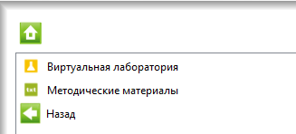
Рис. 1. Файлы ВЛР
Для выхода из Методических материалов используется кнопка (стрелка «влево» на зеленом фоне в левом нижнем углу экрана). Для выхода из Виртуальной лаборатории – клавиша F10.
Используйте сочетание клавиш Ctrl + Alt, чтобы курсор мыши имел возможность свернуть или уменьшить размер окна виртуального стола. Тогда вы сможете и работать на своем компьютере за пределами виртуального рабочего стола, и возвращаться обратно (рис. 2).
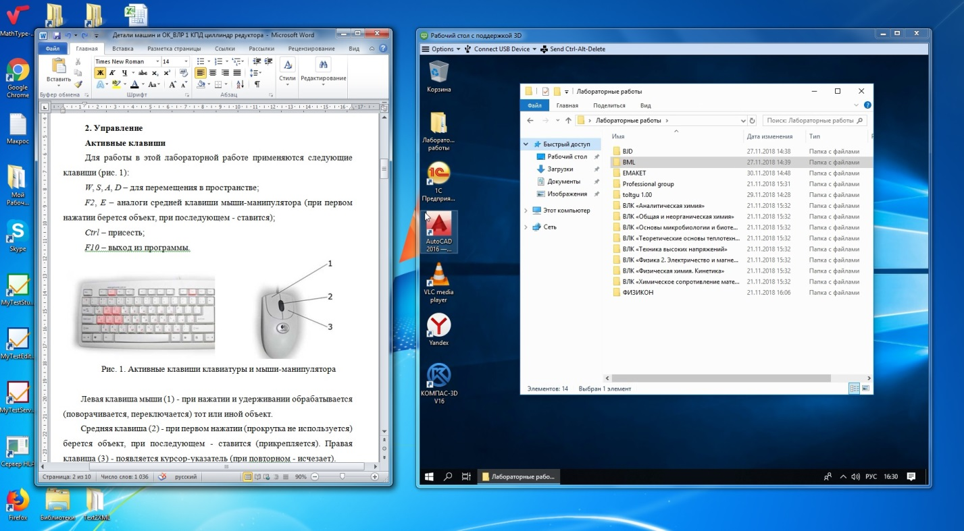
Рис. 2. Личный рабочий стол и виртуальный

2. Материалы и оборудование

2.1. Активные клавиши
В этой лабораторной работе применяются следующие клавиши (рис. 3):
W, S, A, D – для перемещения в пространстве;
Z – визуальное приближение;
Ctrl – присесть;
F10 – выход из программы.
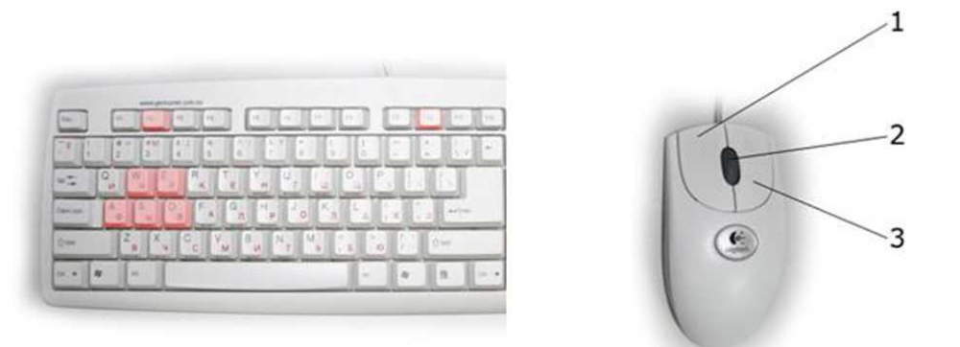
Рис. 3. Активные клавиши клавиатуры и мыши-манипулятора

Левая кнопка мыши (1) при нажатии и удерживании обрабатывает (поворачивает, переключает) тот или иной объект.
Средняя кнопка (2) при первом нажатии (без прокрутки) берет объект, при последующем – ставит (прикрепляет).
При нажатии правой кнопки мыши (3) появляется курсор-указатель (при повторном нажатии – исчезает).
Примечание: при появившемся курсоре невозможно перевести взгляд вверх и в стороны.

2.2. Необходимые инструменты и материалы
1. Аппарат для сварки пластиковых труб СОЮЗ СТС-7215.
2. Комплект сварочных головок и инструмент для их установки.
3. Ножницы для резки полипропиленовых труб Matrix.
4. Ножовка по металлу.
5. Напильник.
6. Заготовки труб из полипропилена PPRC.
7. Муфты (фитинги) из полипропилена.
8. Штангенциркуль ШЦ-2.
9. Секундомер.
10. Маркер.
11. Ацетон, вата.
12. Перчатки х/б.
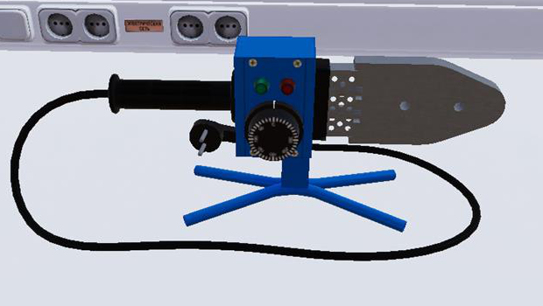
Рис. 4. Аппарат для сварки пластиковых труб СОЮЗ СТС-7215
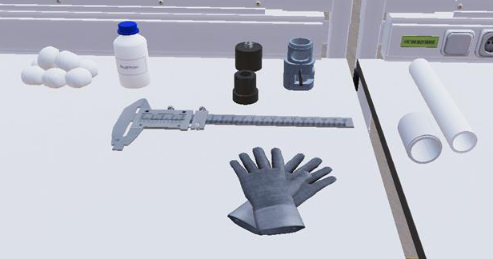
Рис. 5. Материалы и оборудование
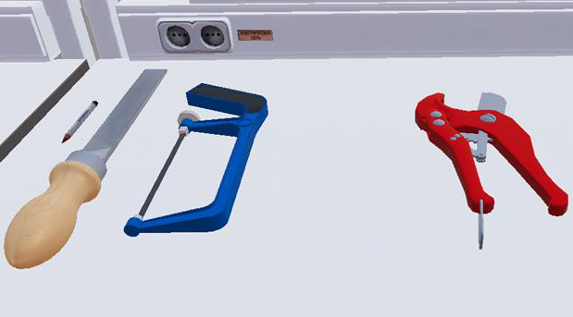
Рис. 6. Инструменты

Порядок выполнения работы
Перед выполнением лабораторной работы изучите следующие разделы файла Методические материалы виртуальной лабораторной работы:
1. Теория.
2. Приложение 1.
3. Приложение 2.
Ход работы
- Взять х/б перчатки и насадки с маркировкой 20'' и установить на сварочном аппарате сменные нагреватели.
- Включить сварочный аппарат в электросеть.
- Установить рабочую температуру +260 °С на сварочном аппарате.
- Дождаться нагрева рабочего инструмента. Сигналом готовности сварочного аппарата к работе является выключение сигнальной лампочки.
- Взять отрезок полипропиленовой трубы.
- Взять ножницы и отрезать от трубы отрезки по 10 см – 2 штуки.
- Взять плашку из набора нагревателя и снять фаску на конце трубы под углом 30°.
- Взять муфту и отрезки труб.
- Взять вату и ацетон.
- Применить к полипропиленовым трубам вату, смоченную в ацетоне, нажав курсором по трубам.
- Взять штангенциркуль и выставить размер 14 мм.
- Применить штангенциркуль к трубе.
- Взять маркер и применить к трубе, на трубе появилась линия по всей окружности трубы на расстоянии 14 мм от торца.
- Повторить разметку для 2 отрезка трубы.
- Взять муфту и отрезки труб.
- Раструб свариваемой детали насадить на дорн сварочного аппарата, а конец вставить в гильзу до метки, сделанной маркером.
- Выдержать время нагрева = 6 сек, после завершения нагрева труба и муфта снимаются и соединяются в течение 2 секунд.
- Повторить сварку для второго отрезка трубы.
- Кладем сваренные детали на стол и охлаждаем до комнатной температуры.
- Берем спаянный элемент и смотрим внешний вид.
- Берем ножовку и применяем к спаянному элементу, распиливаем вдоль трубы, чтобы получилось четыре сегмента.
- Устанавливаем последовательно каждый отрезок трубы в разрывную машину и снимаем показания силы разрыва.
- Берем сваренную деталь.
- Установить образец на разрывную машину и провести испытание на статическое растяжение.
- Включить разрывную машину, нажав на красную кнопку.
- Установить передачу, нажав рычаг вправо.
- Нажать кнопку «ВНИЗ».
- Зафиксировать значение усилия разрыва.
- Снимаем испытуемую деталь и кладем на стол.
- Берем следующую деталь.
- Обнулить шкалу разрывной машины, нажав на барашек по центру шкалы.
- Повторить испытания для остальных деталей.

